**Санкт-Петербургский национальный исследовательский университет информационных технологий, механики и оптики**



**УЧЕБНЫЙ ЦЕНТР ОБЩЕЙ ФИЗИКИ ФТФ**



|  |  |  |  |  |  |  |  |
| --- | --- | --- | --- | --- | --- | --- | --- |
| **Группа** | M32021 | | | **К работе допущен** | |  | |
| **Студент** | | Чечулин Л. О. | | **Работа выполнена** | | | 23.06.2022 |
| **Преподаватель** Шоев В. И. | | | | **Отчет принят** | | | |
|  |  |  |  |  |  |  |  |

**Рабочий протокол и отчет по**

**лабораторной работе №5.04**



***Определение постоянной Ридберга для атомного водорода***

1. **Цель работы**.

Получение численного значения постоянной

Ридберга для атомного водорода

из экспериментальных данных.

Cравнение экспериментальной постоянной

Ридберга с рассчитанной теоретически.

1. **Задачи**, **решаемые при выполнении работы**.

Рассмотрение и анализ спектров ртути и водорода.

Построение градуировочной кривой монохроматора.

Исчисление постоянной Ридберга по спектру водорода.

1. **Объект исследования**.

Постоянная Ридберга.

Спектральные линии атома.

Серия Бальмера.

1. **Метод экспериментального исследования**.

Отградуировать барабан длин волн монохроматора по известному спектру ртути. Для этого, начиная с красных линий, совмещать последовательно все линии ртути с указателем и отмечать их положение по барабану длин волн. (Из пяти красных линий, линия с длиной волны 671,6 нм самая слабая).

Затем поставить перед монохроматором водородную лампу. Включить источник питания водородной лампы. Ручкой плавной регулировки установить максимальное значение напряжения (если лампа ещё не включается, вывернуть ручку плавной регулировки на максимум). Обозначив длины волн линий водорода 𝜆1 , 𝜆2 и 𝜆3, снять отсчет их положения 𝑚 ′ по барабану длин волн.

1. **Рабочие формулы и исходные данные**.

Волновое число:

Волновое число для серии Бальмера:

Теоретическое представление постоянной Ридберга:



1. **Измерительные приборы**.

|  |  |  |  |  |  |  |
| --- | --- | --- | --- | --- | --- | --- |
| ***№ п****/****п*** | | ***Наименование*** | ***Тип прибора*** | ***Используемый*** | ***Погрешность*** |  |
| ***диапазон*** | ***прибора*** |  |
|  | |  |  |  |
|  | |  |  |  |  |  |
| *1* | | Монохроматор УМ-2 | Монохроматор | 380–1000 нм | 0,5 нм |  |
|  | |  |  |  |  |  |
|  |

1. **Вид лабораторной установки**

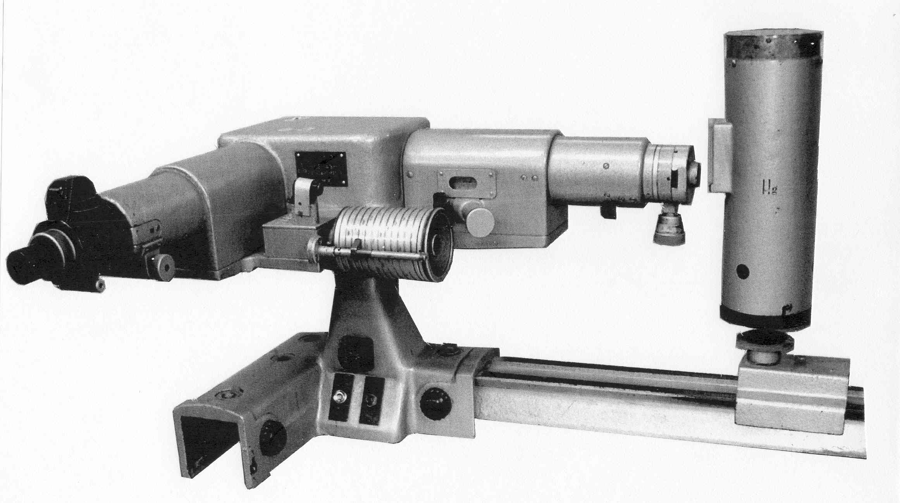

1. **Результаты прямых измерений и их обработки** (***таблицы****,* ***примеры расчетов***).

|  |  |
| --- | --- |
|  | Для ртути |
| λ, нм | 𝛼, делений |
| 690,7 | 2537 |
| 671,1 | 2515 |
| 623,4 | 2181 |
| 579 | 2065 |
| 576,9 | 2056 |
| 546 | 1866 |
| 491,6 | 1450 |
| 435,8 | 790 |
| 407,8 | 530 |
| 404,7 | 456 |

|  |  |  |  |  |
| --- | --- | --- | --- | --- |
|  | Для водорода |  |  |  |
| цвет | 𝛼, делений | λ, нм | 𝜈̃︀0 | Основные линии |
| красный | 2378 | 648,3815442 | 1542301,76 | <- |
| оранжевый | 2107 | 593,9525171 | 1683636,27 |  |
| жёлтый | 2080 | 588,8996596 | 1698082,15 |  |
| жёлтый2 | 2061 | 585,3841322 | 1708279,99 |  |
| зелёный | 1913 | 559,136483 | 1788472,1 |  |
| зелёный2 | 1732 | 529,7744221 | 1887595,85 |  |
| голубой | 1398 | 483,5016379 | 2068245,32 | <- |
| синий | 1150 | 455,7800732 | 2194040,63 |  |
| фиолетовый | 756 | 423,3692812 | 2362004,15 | <- |

1. **Расчет результатов косвенных измерений** (***таблицы****,* ***примеры расчетов***).

Оценив градуировочную кривую формулой

λ = 0,0000459807 m2 - 0,0053783208m + 401,1556663421

Вычислим три длины волн линий водорода.

|  |  |  |  |  |  |  |  |  |
| --- | --- | --- | --- | --- | --- | --- | --- | --- |
|  | m' | λ, нм | 𝜈̃︀0 | n | 1/n^2 | 1/4-1/n2 | R, м-1 | R, см-1 |
| λ1 | 2378 | 648,381544 | 1,54E+06 | 3 | 0,111 | 0,139 | 1,110E+07 | 1,109E+05 |
| λ2 | 1398 | 483,501638 | 2,07E+06 | 4 | 0,063 | 0,188 | 1,103E+07 | 1,095E+05 |
| λ3 | 756 | 423,369281 | 2,36E+06 | 5 | 0,040 | 0,210 | 1,125E+07 | 1,098E+05 |

Вычислим для каждой длины волны своё значение постоянной Ридберга, а так же, посчитаем, относительно графика зависимости 𝜈̃︀0 от 1/n^2, проведя линию тренда.

|  |  |  |
| --- | --- | --- |
| R, м-1 | R, см-1 | По угл. к. |
| 1,110E+07 | 1,109E+05 | 1,121E+05 |
| 1,103E+07 | 1,095E+05 |
| 1,125E+07 | 1,098E+05 |
|  | По угл. к. | Теор |  |  |
|  | 1,121E+07 | 1,100E+07 |  |  |
|  |  |  |  |  |
| e, Кл | m, кг | c, м/с | e0, м/Гн | h, Дж*с |
| -1,60218E-19 | 9,1094E-31 | 300000000 | 8,84194E-12 | 6,63E-34 |

1. **Расчет погрешностей измерений** (***для прямых и косвенных измерений***).
2. **Графики** (***перечень графиков****,* ***которые составляют Приложение*** *2*).
3. **Окончательные результаты**.

Получена постоянная Ридберга с ошибкой около 2%. Такая маленькая ошибка характеризует правильность выполнения измерений и расчётов.

1. **Выводы и анализ результатов работы**.

Произведён анализ спектров ртути и водорода. Построена градуировочная кривая монохроматора. При помощи неё были найдены длины волн спектральных линий водорода.